Sitios turísticos de la Delegación Miguel Hidalgo

Auditorio Nacional
El Auditorio Nacional, inaugurado en 1952, es un centro de espectáculos, ubicado en la colonia Chapultepec, en la Ciudad de México, justo enfrente de la zona hotelera de Polanco, y a un costado del Campo Marte. El Auditorio Nacional es el principal recinto de espectáculos en México y es considerado uno de los principales del mundo por diversos medios especializados.
Fue construido en 1952 por encargo del presidente Miguel Alemán Valdés; la obra estuvo a cargo del arquitecto Fernando Beltrán y Puga; el arquitecto Fernando Peña fue el creador del proyecto, con la ayuda de los ingenieros Óscar de Buen y Guillermo Salazar Polanco.
El Auditorio es operado por el Fideicomiso para el Uso y Aprovechamiento del Auditorio Nacional (FUAAN), en el que participan el Gobierno Federal, el Gobierno del Distrito Federal, así como el sector privado y social.
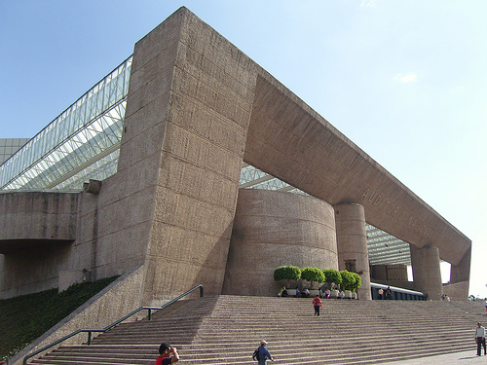

Museo Nacional de Antropología
El Museo Nacional de Antropología (MNA) es uno de los recintos museográficos más importantes de México y de América Latina. Está concebido para albergar y exhibir el legado arqueológico de los pueblos de Mesoamérica, así como para dar cuenta de la diversidad étnica actual del país. El edificio actual del MNA fue construido entre 1963 y 1964 en el Bosque de Chapultepec por instrucción del presidente Adolfo López Mateos, quien lo inauguró el 17 de septiembre de 1964. Actualmente, el edificio del MNA posee 23 salas de exposición permanente, 1 sala de exposiciones temporales y dos auditorios. Además alberga el acervo de la Biblioteca Nacional de Antropología.
La colección del Museo Nacional de Antropología está conformada por numerosas piezas arqueológicas y etnográficas provenientes de todo México. Entre algunas de las piezas más emblemáticas de la colección se cuenta la Piedra del Sol —que es el corazón mismo del museo—, las monumentales esculturas teotihuacanas dedicadas a los dioses del agua, el tesoro de la tumba del rey Pakal, así como un atlante tolteca traído desde Tollan-Xicocotitlany el Monolito de Tláloc que custodia la entrada al museo.
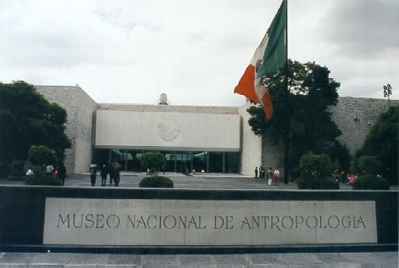

Castillo de Chapultepec
El Castillo de Chapultepec es una construcción palaciega ubicada en lo alto del cerro del mismo nombre, en el centro del Bosque de Chapultepec, situado en la Ciudad de México, a una altura de 2.325 metros sobre el nivel del mar. Fue construido por el virrey Bernardo de Gálvez y Madrid sobre el cerro del Chapulín (Chapultepec es palabra de origen náhuatl «Chapulli, saltamontes, y tepetl, cerro, Chapultepetl», que significa "cerro del saltamontes" o "cerro del chapulín").
Es el único Castillo Real en América, fue construido en la época del Virreinato de la Nueva España como casa de verano para el virrey, se le dio diversos usos, desde almacén de pólvora hasta academia militar en 1841, también fue la residencia oficial del emperador Maximiliano I de México.
